Séquence pédagogique
S’informer sur le taux d’insertion

A partir d’un métier, rechercher sa Famille de métiers puis le taux d’insertion de la famille.

Etape 1
Retrouver le métier qui vous intéresse
Découvrir les métiers et les emplois > Les fiches métiers > rechercher par ordre alphabétique, rechercher par nom ou rechercher par famille de métiers

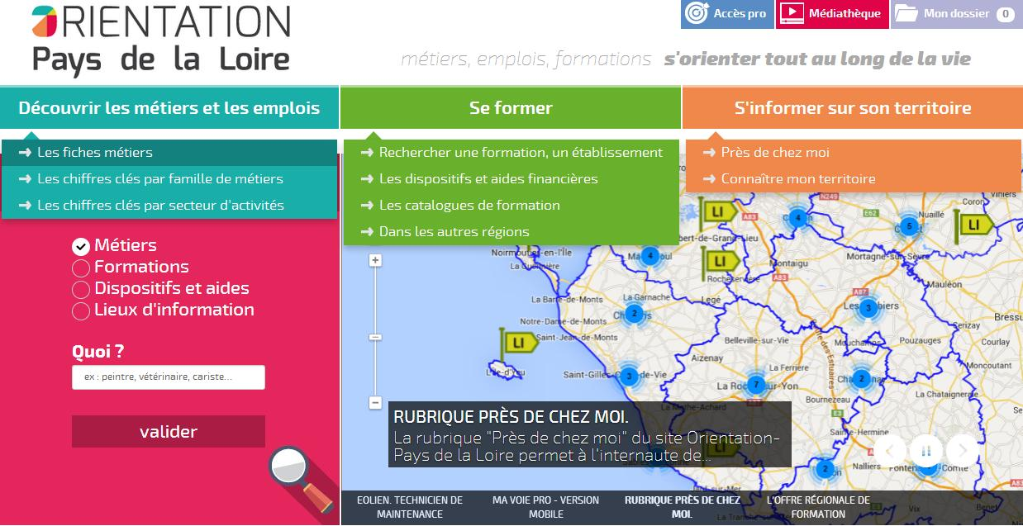

Etape 2
Dans la liste de métiers obtenue, sélectionner le métier qui vous intéresse
Repérer la famille à laquelle il est associé : ……………………………………………………………
Dans le bloc Famille associée, cliquer sur le nom de la famille (ex. Métiers de bouche)

Etape 3

Cette nouvelle page présente les Chiffres-clés d’une famille de métiers
Exemple : les chiffres-clés de la famille Métiers de bouche

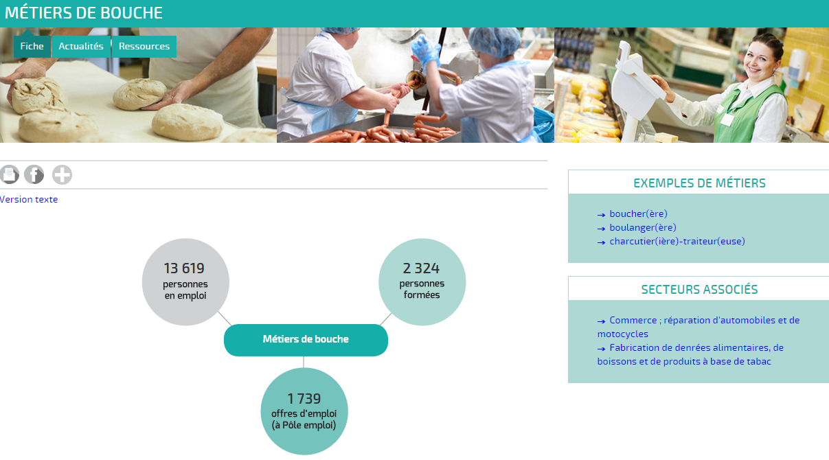

Sur cette page, positionner la souris sur xxxx personnes formées
puis cliquer sur la bulle pour découvrir les taux d’insertion des apprentis et scolaires dans la famille de métier choisie.

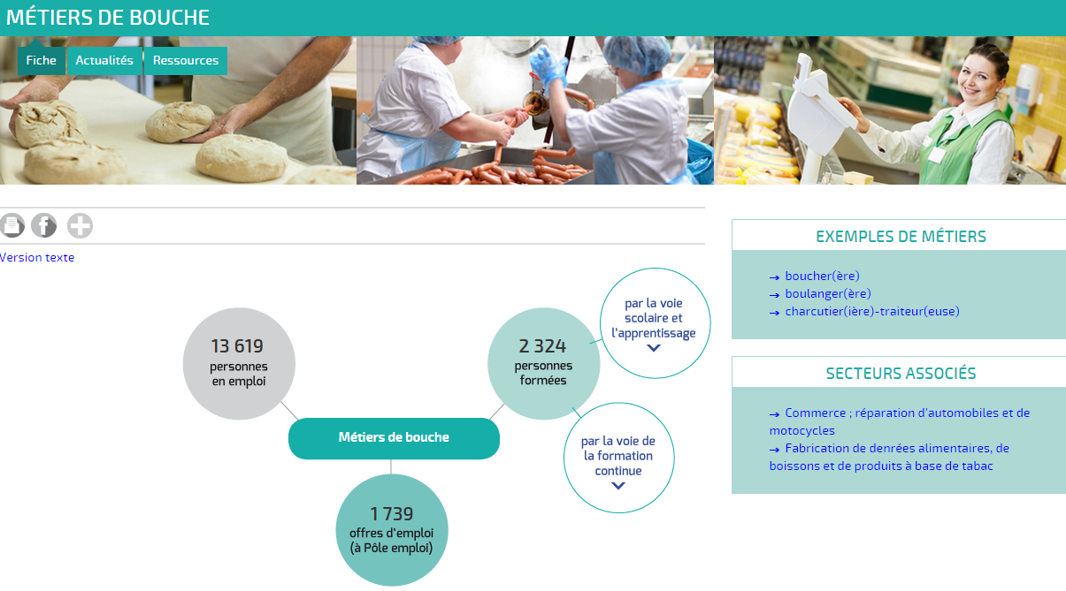

Etape 4

Découvrir les indicateurs disponibles pour la famille de métiers
Remarque : passer sur pour afficher la source et la date de la dernière actualisation

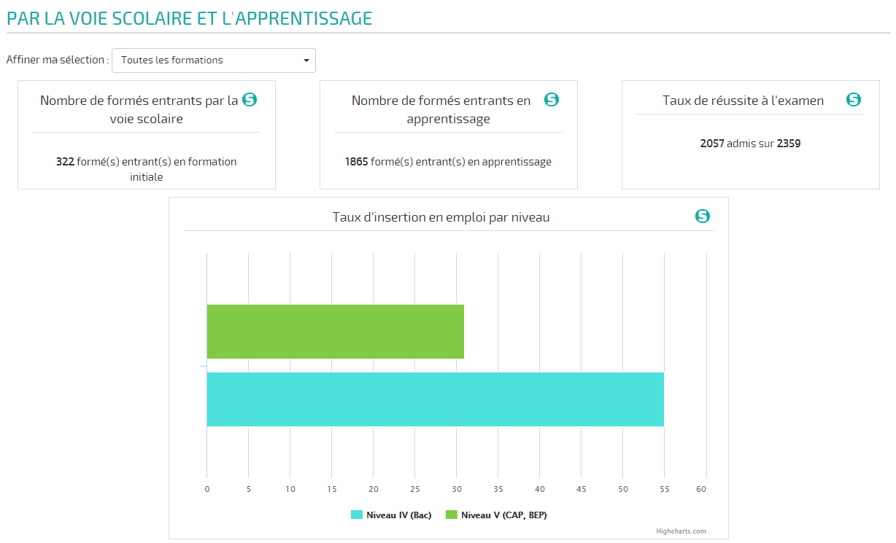

Remarque : vous pouvez affiner votre recherche d’information en sélectionnant un diplôme

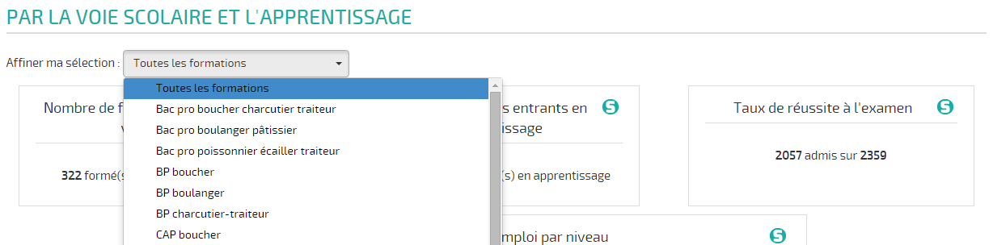

Séquence pédagogique réalisée par :
- CARIF-OREF des Pays de la Loire

Août 2015

